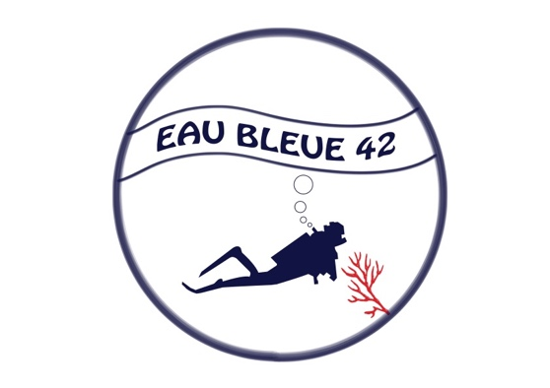

**LA BOUTIQUE**

**D’EAU BLEUE 42**

|  |  |  |
| --- | --- | --- |
| **Vêtements/Accessoires** | **Visuel** | **Prix** |
| **T-SHIRT** |  | **15 €** |
| **VESTE SOFTSHELL** |  | **54 €** |
| **POLO** |  | **20 €** |
| **2 EN 1**  **TOUR DE COU / BONNET** |  | **10 €** |
| **CARNET DE PLONGÉE** |  | **5 €** |